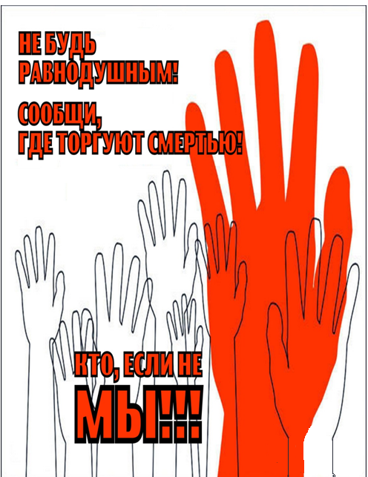

Дорогой друг!
Если ТЕБЕ известно:
- о местах, где торгуют наркотическими веществами;
- о местах, где производят и торгуют незаконной алкогольной продукцией;
- о лицах, употребляющих наркотики или содержащих наркопритоны.

НЕЗАМЕДЛИТЕЛЬНО СООБЩИ ПО «ТЕЛЕФОНАМ ДОВЕРИЯ»:
47-47-31 (круглосуточно) - телефон доверия Управления Федеральной службы Российской Федерации по контролю за оборотом наркотиков по Республике Мордовия;
2-14-54 (круглосуточно) - отделение МВД России по Ромодановскому району;
899977890370 – уголовный розыск;
2-90-60 - прокуратура Ромодановского района;
2-90-76 - районная антинаркотическая комиссия.
Конфиденциальность гарантируется.

Дорогой друг!
Если ТЕБЕ известно:
- о местах, где торгуют наркотическими веществами;
- о местах, где производят и торгуют незаконной алкогольной продукцией;
- о лицах, употребляющих наркотики или содержащих наркопритоны.

НЕЗАМЕДЛИТЕЛЬНО СООБЩИ ПО «ТЕЛЕФОНАМ ДОВЕРИЯ»:
47-47-31 (круглосуточно) - телефон доверия Управления Федеральной службы Российской Федерации по контролю за оборотом наркотиков по Республике Мордовия;
2-14-54 (круглосуточно) - отделение МВД России по Ромодановскому району;
899977890370 – уголовный розыск;
2-90-60 - прокуратура Ромодановского района;
2-90-76 - районная антинаркотическая комиссия.
Конфиденциальность гарантируется.

